附件1

北京市怀柔区教育委员会
关于怀柔区2026年义务教育阶段
入学工作的意见
（征求意见稿）
根据《中华人民共和国义务教育法》《北京市实施〈中华人民共和国义务教育法〉办法》等法律法规，落实《教育强国建设规划纲要（2024-2035年）》和《中共北京市委教育工作领导小组关于印发<北京市关于进一步深化教育教学改革全面提高义务教育质量的意见>的通知》精神和教育部阳光招生专项行动部署，按照《北京市教育委员会关于2026年义务教育阶段入学工作的意见》（京教基二〔2026〕7号）文件要求，坚持政府统筹、区级为主、免试就近、有序规范的原则，进一步完善入学机制、严肃工作纪律、促进教育公平，不断提高教育公共服务质量，依法保障本区适龄儿童少年平等接受义务教育权利，经区政府批准，现就2026年本区义务教育阶段入学工作提出如下意见。
一、入学条件及方式
（一）根据学位供给情况和户籍、房产等因素，推进以登记入学为主，单校划片和多校划片相结合的入学方式，形成更加公平完善的就近入学规则。
（二）凡年满6周岁（2020年8月31日以前出生）的本市户籍适龄儿童均须按照区教委划定的学校服务范围，参加学龄人口信息采集，免试就近入学。
（三）本市非怀柔区户籍的无房家庭适龄子女按照《怀柔区2026年本市非怀柔区户籍无房家庭承租人适龄子女入学审核实施细则》执行。
（四）按本市户籍对待的适龄儿童少年入学。区台办认定的台胞子女、区侨务部门认定的华侨子女、国家或北京市博士后管理部门认定的在京在站博士后研究人员子女、符合随军进京落户条件正在办理随军手续的现役军人子女、父母一方为本市户籍或持有《北京市工作居住证》的适龄儿童少年入学，按本市户籍对待。
（五）非本市户籍的适龄儿童少年入学。按照《怀柔区2026年非本市户籍适龄儿童少年接受义务教育证明证件材料审核工作方案》相关要求进行材料审核，审核通过后进入入学程序。区级建立日常联合审核机制并积极稳妥做好义务教育全学段审核，切实维护适龄儿童少年接受义务教育的合法权益。
（六）残疾儿童少年同等条件下在服务范围内就近就便优先入学。
（七）区级及以上引进人才子女，怀柔科学城科研院所、怀柔区“服务包”企业等单位引进的中高级人才等子女入学，由入学申请人所在单位的区级主管部门审核，经区政府同意，统筹协调解决。
（八）烈士子女、台籍学生、华侨子女、现役军人子女、全国劳动模范子女按有关规定在同等条件下给予照顾。
（九）强化部门联动审核。区教委联合相关部门共同审核入学资格，特别加强对空挂户、实际住所的审核，住所应适宜居住，能保障适龄儿童少年的安全，地下室、半地下室、办公用房、商业用房、人防空间、储藏室、过道房、车库房、非合法建筑、危房等，均不得作为入学资格条件。用于入学的房屋产权必须是适龄儿童少年父母100%房屋所有权(政府共有产权房除外)。
（十）涉及布局调整地区的适龄儿童少年入学，由区教委根据区内学校资源布局及学位情况统筹协调。
二、工作要求
（一）落实区级主责。区教委是本区义务教育阶段入学工作的主责单位，成立招生入学工作领导小组，统一组织入学工作，加强对本区义务教育学校入学工作的指导、监督和检查，会同街道办事处、乡镇人民政府组织和督促适龄儿童少年在新学年开学时入校就读，做好控辍保学工作。严格按义务教育阶段入学工作意见要求，做好招生入学的具体实施工作。区教委对义务教育学校入学工作开展重点督导检查。
（二）严格执行招生政策。各校应加强招生工作的规范管理，加强入学资格审核，严格执行区教委确定的义务教育登记入学范围和招生计划。继续积极为多孩子女同校就读创造条件。
（三）规范入学管理。严禁以考试成绩和各类竞赛证书、培训竞赛成绩、考级证明等作为招生依据。严禁以面试、评测、接收简历等形式选拔学生。严禁学校以培训班、校园开放日、夏令营等形式提前招生、选拔学生。严禁任何学校以实验班、特色班、国际部、国际课程班等名义招生。对存在违规行为的应依据有关规定严肃处理。
（四）做好政策宣传。各学校要严格执行区教委统一规定的入学工作时间表和程序，在明显位置公示招生政策、流程、时间安排等内容，向学生和家长宣传相关招生政策。
本意见自印发之日起实施，下一年度招生工作意见印发时自行废止。

附件：1.怀柔区2026年小学入学工作实施方案
2.怀柔区2026年中学入学工作实施方案
3.怀柔区2026年非本市户籍适龄儿童少年接受义务教育证明证件材料审核工作方案
4.怀柔区2026年本市非怀柔区户籍无房家庭承租人适龄子女入学审核实施细则

北京市怀柔区教育委员会
2026年4月28日

附件1-1

怀柔区2026年小学入学工作实施方案

一、入学条件
年满6周岁的适龄儿童（2020年8月31日以前出生），在怀柔区申请入小学，须满足下列条件之一：
（一）具有怀柔区户籍的适龄儿童。
（二）具有本市非怀柔区户籍，在怀柔区有房屋产权家庭的适龄儿童；具有本市非怀柔区户籍的无房家庭，符合在怀柔区连续单独承租并实际居住3年以上，其父母在怀柔区合法稳定就业3年以上条件家庭的适龄儿童。
（三）经居住地所在街道办事处、镇乡人民政府审核通过的非本市户籍家庭的适龄儿童。
二、入学方式及程序
（一）本市户籍适龄儿童入学
1.城区入学方式。
父母(以下简称“审核申请人”)在怀柔城区有房屋产权的本市户籍适龄儿童，需审核申请人携带信息采集表及有效证件材料（以房产证或不动产权登记证、户口簿、出生证明等材料原件为准），按照规定的时间和要求到区教委划定范围的小学办理入学登记手续。
2.镇乡入学方式。
户籍在怀柔区镇乡或审核申请人在怀柔区镇乡有房屋产权的适龄儿童，需审核申请人携带信息采集表及有效证件材料（以房产证、户口簿等材料原件为准），按照规定的时间和要求到户籍所在地或审核申请人房产所在地镇乡小学办理入学登记手续。
户籍在汤河口镇、宝山镇、长哨营满族乡、喇叭沟门满族乡的适龄儿童，可自愿选择在本镇域学校或汤河口镇中心小学、怀北学校寄宿就读。户籍在琉璃庙镇的适龄儿童，可自愿选择到怀北学校寄宿或到有学位的城区、平原镇乡小学就读。
本市非怀柔区户籍无房家庭符合入学条件的适龄儿童，审核通过后，需审核申请人携带信息采集表，按照规定的时间和要求就近到镇乡小学办理入学登记手续。
（二）非本市户籍适龄儿童入学
非本市户籍的适龄儿童，由审核申请人提交本人在怀务工就业材料、在怀实际住所居住材料、全家户口簿、北京市居住证，经居住地所在街道办事处或镇乡人民政府审核。通过审核后，完善学龄人口信息采集并打印信息采集表。携带信息采集表到相关学校办理入学登记手续。审核申请人在城区内有房屋产权的，可到实验小学、第五小学、第六小学、北京第二实验小学怀柔分校办理入学登记手续；审核申请人在城区内没有房屋产权的，到区镇乡小学办理入学登记手续。
三、小学入学工作有关政策
（一）适龄儿童入小学，均需在5月6日至31日内由适龄儿童父母或其授权委托人，登录“北京市义务教育入学服务平台”（https://yjrx.bjedu.cn/）完成学龄人口信息采集，并在审核通过后打印《学龄人口信息采集表》予以确认。在规定时间内，登录北京市学龄人口信息采集系统进行网上登记注册，审核申请人须确保网上登记注册所填写信息真实准确、合法有效。
（二）城区各小学入学登记时，严格按照划片范围和有关规定进行登记。原则上招收服务片内既有户口又有父母房屋产权，且户口与父母房屋在一起条件双符合的适龄生；适当招收服务片内有父母房屋产权单符合的适龄生。
（三）当城区学校（包括北京第二实验小学怀柔分校）学位不足时，按照“多校联合电脑派位”的方式进入城区有空余学位的小学就读；当镇乡学校学位不足时，按照“分配入学”的方式进入镇乡有空余学位的小学就读。
（四）北京第二实验小学怀柔分校、中关村一小怀柔分校、怀北学校入学学生，毕业后根据区内学校资源布局及学位情况，按当年入学政策升入初中。
四、各小学入学划片范围如下
（一）第一小学：泉河街道所属兴怀大街以北，滨湖北街以南，西起青春路，东至开放路；泉河街道所属滨湖北街以北，潘家园街以南，北斜街以东，东至迎宾路。
（二）第二小学：龙山街道所属南大街以北，泉河街道所属怀黄路以南，东至青春路，西至城区边界。
（三）第三小学
主校区：南大街以北，兴怀大街以南，西至青春路，东至迎宾路。
北校区：
1.湖光中街以北，北大街至怀黄路以南，青春路以西，长副坝路以东的适龄儿童，可双选到怀柔区第三小学（北校区）或怀柔区第二小学就读。
2.滨湖北街以北，北大街以南，北斜街以西，青春路以东范围内的适龄儿童，可双选到怀柔区第三小学（北校区）或怀柔区实验小学就读。
3.符合怀柔区第三小学（主校区）划片范围的适龄儿童。
（四）实验小学：泉河街道所属怀黄路—潘家园街东至迎宾路以北地区；北斜街以西至青春路南起滨湖北街向北至城区边界；芦庄和红螺镇村。
（五）第五小学：龙山街道所属府前东街向东延伸至城区边界、南大街向西延伸至城区边界以南地区。
（六）第六小学：开放路以东、兴怀大街的延长线以北；迎宾路以东、滨湖北街以北地区；东四村和大屯村。
（七）中关村三小怀柔学校：府前东街以北，兴怀大街以南，西至迎宾路，东至铁路线。
（八）北京第二实验小学怀柔分校：
1.雁栖大街以北，牤牛河以西，京密引水渠以南，水岸雁栖（含）、顶秀美泉小镇（含）、雁舞园（含）以东范围内有房屋产权家庭的适龄儿童可双选到北京第二实验小学怀柔分校或中关村第一小学怀柔分校就读。
2.符合城区学校划片(除张各长、郭家坞范围外)入学条件的适龄儿童。报名人数超过招生计划数时，采取电脑派位方式录取。
3.京密路以北，沙河以西，雁栖大街以南，雁栖河以东范围内有房屋产权家庭的适龄儿童可双选到北京第二实验小学怀柔分校或中关村第一小学怀柔分校就读。
（九）北京第三实验学校：
具有雁栖镇户籍或审核申请人在雁栖镇域内有房屋产权和符合城区小学划片入学条件的本市户籍适龄儿童均可报名。报名人数超过剩余学位数时，通过电脑派位方式录取。
（十）北京市怀柔区九渡河小学：
1.四渡河村、黄坎村、吉寺村、团泉村、局里村。
2.九渡河镇域内其他村庄的适龄儿童可双选到九渡河小学或九渡河学校就读。
(十一)其他情况：
区级及以上引进人才子女、怀柔科学城科研院所、怀柔区“服务包”企业等单位引进的中高级人才等子女入学，由入学申请人所在单位的区级主管部门审核，经区政府同意，统筹协调解决。
五、相关工作要求
（一）区教委、各镇乡街道、学校、幼儿园要积极做好入学政策宣传工作。宣传《怀柔区2026年非本市户籍适龄儿童少年接受义务教育证明证件材料审核工作方案》、怀柔区学龄人口信息采集工作、市区两级小学入学有关政策，要及时公布办学规模、服务片区、入学计划等信息。充分利用信息手段，把适龄儿童入学程序及具体的操作方法宣传给学生和家长，让学生家长了解小学入学政策。设置专人负责信访工作，设立咨询电话，认真做好来信来访的接待与解释工作。小学入学工作期间，各单位要建立特殊情况会商机制和突发事件报告制度，平稳推进入学工作。
（二）入学政策咨询电话及地址。小学招生办公室电话：60639659、60639081；地址：怀柔区教育考试中心（怀柔区第四幼儿园南，迎宾北路7号）。入学服务平台技术咨询电话：60685608；地址：怀柔区数字教育中心（湖光南街2号）。
（三）纪检监察电话：61625790。

怀柔区2026年小学入学主要工作时间安排
时 间 | 工作安排
4月30日前 | 完成本区小学毕业生信息核对工作
5月1日起 | 开通义务教育入学服务平台入学政策宣传门户
5月6日至5月31日 | 完成小学学龄人口信息采集工作
5月13日至5月31日 | 完成非本市户籍适龄儿童接受义务教育证明证件材料审核工作
6月中旬 | 学校公布入学报名时间和报名条件及所需材料
6月13日至6月14日 | 小学审核入学相关材料
6月15日至7月3日 | 区教委审批一年级新生入学名册
7月上旬 | 各小学发放新生《入学通知书》

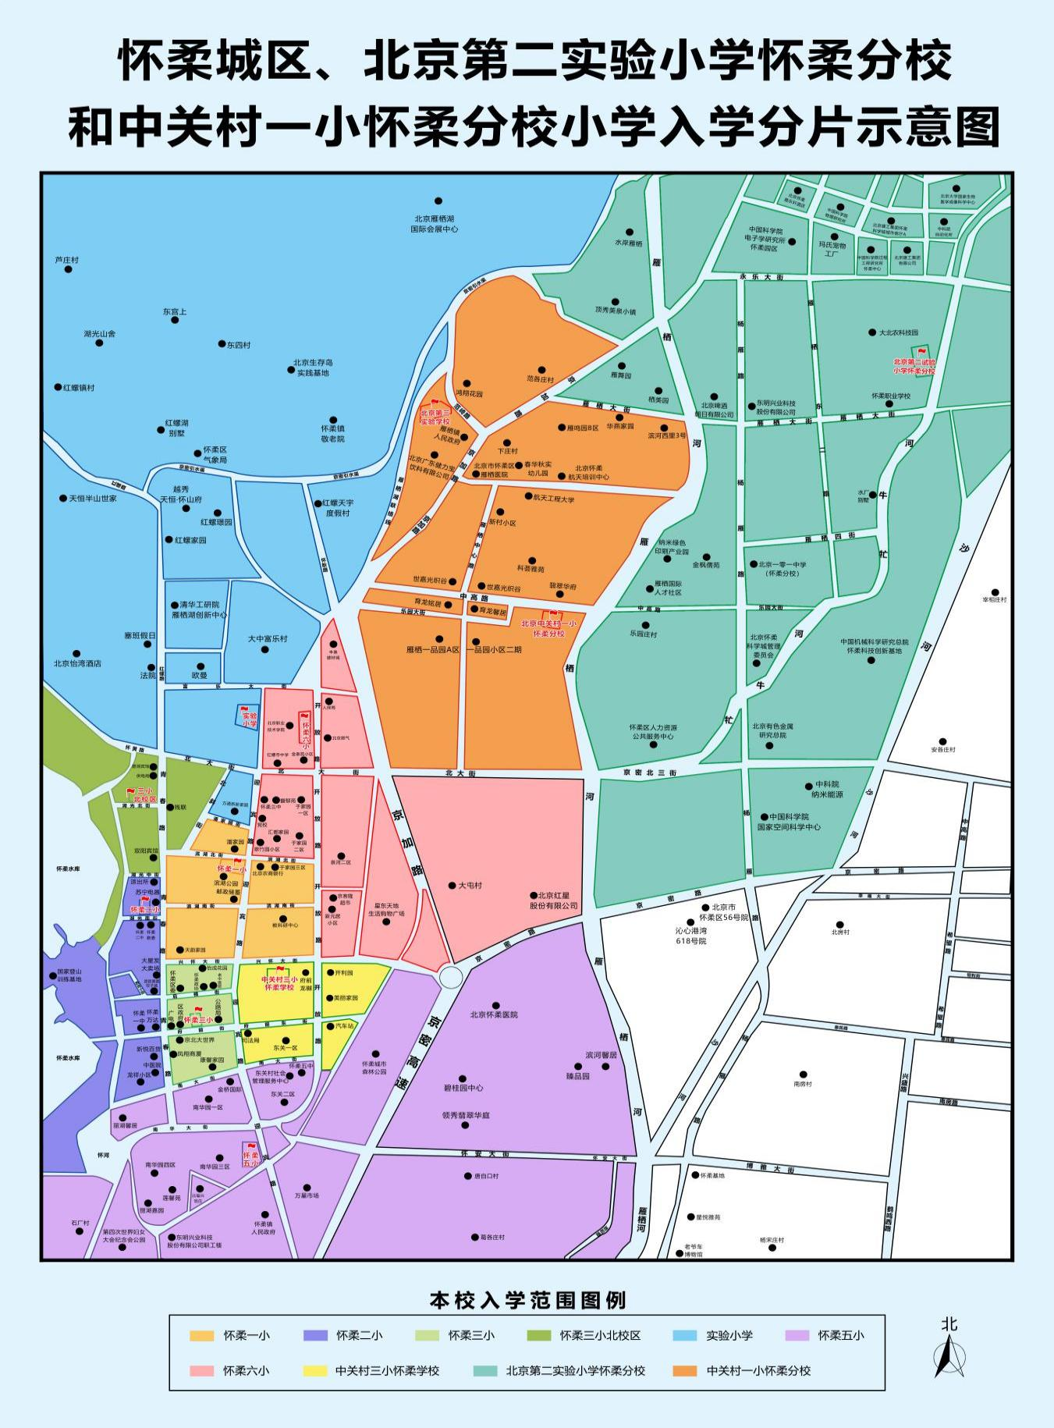
附件1-2

怀柔区2026年初中入学工作实施方案

一、入学条件
在怀柔区申请入中学，须满足下列条件之一：
（一）具有怀柔区户籍的小学六年级毕业生。
（二）具有本市非怀柔区户籍，在怀柔区有房屋产权家庭的小学六年级毕业生；具有本市非怀柔区户籍的无房家庭，符合在怀柔区连续单独承租并实际居住3年以上，其父母在怀柔区合法稳定就业3年以上条件家庭的小学六年级毕业生。
（三）经居住地所在街道办事处、镇乡人民政府审核通过的非本市户籍家庭的小学六年级毕业生。
二、入学方式及程序
符合在怀柔区升学条件的小学毕业生在5月6日至31日内由小学毕业生父母或其授权委托人，登录“北京市义务教育初中入学服务平台（https://xscglyjrx.bjedu.cn/hrsom/homepage），上传不动产权登记证、户口簿、出生证明等材料，完成入学信息采集。审核申请人须确保网上登记注册所填写信息真实准确、合法有效。
1.第二中学：湖光中街以南、府前街以北、青春路以西至城区边界；府前街以北、滨湖南街以南、迎宾路以西地区。
2.第三中学：滨湖南街以北、北斜街以东、北至北大街、东至迎宾路；府前东街以北、迎宾路以东、北至北大街、东至开放路；兴怀大街以北、开放路以东、北至北大街、东至城区边界和大屯行政村。
3.北京十一怀柔实验学校初中部（第五中学）：龙山街道所属府前街、府前东街延伸向东至城区边界以南地区（南至城区边界）；府前东街以北、兴怀大街以南、开放路以东至城区边界地区;石厂行政村、具有怀柔镇户籍的张各长小学毕业生。
4.首师大附属红螺寺中学：滨湖北街以北、北大街以南、北斜街以西，西至青春路；湖光中街以北、怀黄路以南、青春路及红螺路以西至城区边界；怀黄路及北大街向北至城区边界、大中富乐、刘各长行政村；具有怀柔镇户籍的郭家坞小学毕业生。
5.北京第三实验学校：
（1）中关村一小怀柔分校具有雁栖户籍且连续4年及以上学籍的小学毕业生自愿报名，根据学位情况确定录取方式及人数。
（2）具有雁栖镇户籍或审核申请人在雁栖镇域内有房屋产权的本市户籍小学毕业生，符合城区中学划片入学条件的本市户籍小学毕业生均可报名,当报名人数超过剩余学位数时，通过电脑派位方式录取。
6.北京一零一中怀柔科学城学校：
（1）中关村一小怀柔分校具有雁栖户籍且连续4年及以上学籍的小学毕业生。
（2）北京第二实验小学怀柔分校和怀北学校本市户籍且连续4年及以上学籍的小学毕业生（调整到怀北学校的琉璃庙小学毕业生不限学籍年限），分别按50%、30%的比例通过电脑派位方式对口直升北京一零一中怀柔科学城学校。
（3）城区小学、平原镇乡小学具有本市户籍且有寄宿要求的小学毕业生均可报名。当报名人数超过招生计划数时，通过电脑派位方式录取。
7.镇乡中学：户籍在本区镇乡、本区公共集体户口或审核申请人在本区镇乡有房屋产权的小学毕业生、本市非怀柔区户籍和非本市户籍无房家庭符合入学条件的小学毕业生，升入镇乡中学就读。
8.其他情况：
（1）户籍在九渡河镇的小学毕业生到怀柔区桥梓中学、怀柔区第二中学、北京十一怀柔实验学校初中部（第五中学）、首师大附属红螺寺中学或其他有学位的平原镇乡中学就读。当学位不足时，通过电脑派位方式录取。
（2）怀北学校未被北京一零一中怀柔科学城学校录取的具有怀北、琉璃庙户籍的小学毕业生，到怀柔区第二中学、北京十一怀柔实验学校初中部（第五中学）、首师大附属红螺寺中学或其他有学位的平原镇乡中学就读。当学位不足时，通过电脑派位方式录取。
（3）审核申请人在城区内有房屋产权的非本市户籍小学毕业生、不符合划片入学条件的本市户籍小学毕业生根据志愿派位到城区或镇乡中学。
（4）区级及以上引进人才子女、怀柔科学城科研院所、怀柔区“服务包”企业等单位引进的中高级人才等子女入学，由入学申请人所在单位的区级主管部门审核，经区政府同意，统筹协调解决。
三、相关工作要求
（一）区教委负责统筹初中入学工作，制定初中入学实施方案，科学规划“免试就近入学”招生范围，确保每一名小学毕业生接受初中教育。
（二）建立区教委和学校两级宣传体系，积极宣传市、区两级初中入学有关政策。充分利用信息手段，把初中入学的资格、区域划分、具体的操作方法宣传到每一名学生和家长。设置专人负责信访工作，设立咨询电话，认真做好来信来访的接待解释工作。
（三）严格学籍管理，严禁非正常录取和接收新生，建立良好的招生信度，保证各校正常的教育教学秩序。
（四）中学入学招生办公室电话：69685539；地址：怀柔区教育考试中心（怀柔区第四幼儿园南，迎宾北路7号）。咨询电话69641149。
（五）纪检监察电话：61625790。

怀柔区2026年初中入学工作安排表
时间 | 工作内容
4月30日前 | 完成小学毕业生信息核对工作
5月1日起 | 入学政策宣传
5月6日至5月31日 | 完成初中入学信息采集、审核工作
5月8日至5月14日 | 区教委受理回户籍或家庭实际居住地所在区初中入学申请、审核、登记。
6月5日至6月8日 | 公办寄宿学校报名
6月11日前 | 公办寄宿学校派位录取
7月2日 | 小升初派位录取
7月上旬 | 发放新生入学通知书

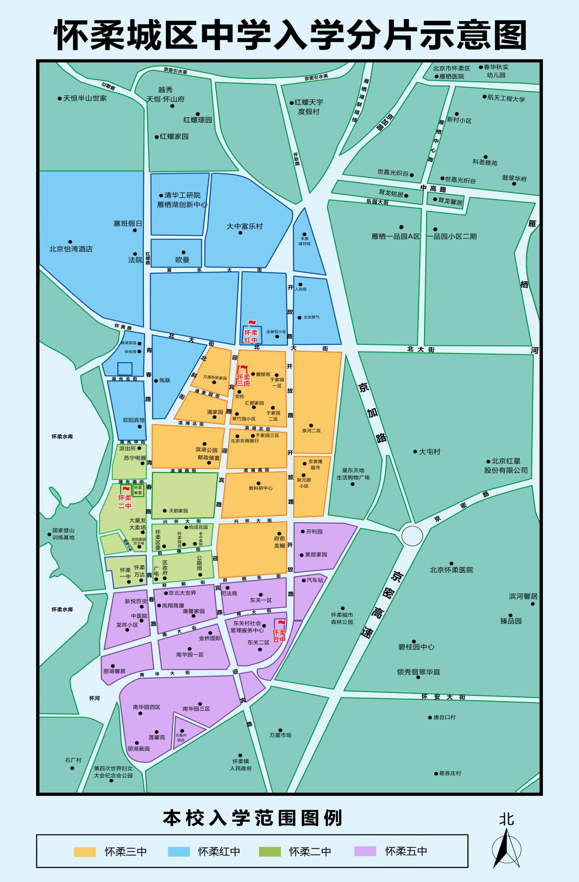

附件1-3

怀柔区2026年非本市户籍适龄儿童少年接受义务教育证明证件材料审核工作方案

为贯彻落实《中华人民共和国义务教育法》和《北京市实施〈中华人民共和国义务教育法〉办法》，依法保障符合条件的非本市户籍适龄儿童少年在怀柔区接受义务教育，依据《北京市教育委员会关于2026年义务教育阶段入学工作的意见》（京教基二〔2026〕7号）制定本工作方案。
一、证件材料
非本市户籍适龄儿童少年父母（以下统称审核申请人）在本区工作或居住，需要在怀柔区接受义务教育的，审核申请人应提供本人在怀柔区务工就业材料、实际住所居住材料、全家户口簿、北京市居住证。
二、审核程序
建立怀柔区非本市户籍适龄儿童少年接受义务教育证件材料日常联合审核工作机制，由区教委牵头，会同区委统战部、区住房城乡建设委、区信访办、区人力社保局、公安分局、规自委怀柔分局、区市场监管局以及各镇乡政府、街道办事处等有关单位，开展网上联合审查。各乡镇政府、街道办事处要成立相应的审核协调工作组织。
（一）审核申请人网上提交申请
审核申请人于2026年5月6日至5月31日，登录“北京市义务教育入学服务平台”（https://yjrx.bjedu.cn/）—怀柔区—非本市户籍适龄儿童少年入口，进行网上登记注册，完成相关基本信息填报，网上提交审核申请。
（二）各相关部门网上联合审核
各相关部门于2026年5月13日至5月31日对审核申请人提交的证件材料信息进行审核。审核过程中的特殊问题，由区联合审查小组共同协商解决。
（三）审核申请人网上查看审核结果
审核申请人登录“北京市义务教育入学服务平台”（https://yjrx.bjedu.cn/）—怀柔区—非本市户籍适龄儿童少年，查看审核结果，审核通过的，打印《学龄人口信息采集表》，未审核通过的回原籍接受义务教育。
请在规定时间内登录北京市学龄人口信息采集系统进行网上登记注册，审核申请人须确保网上登记注册时所填写信息真实准确、合法有效。
- 审核职责
各相关部门职责如下：
（一）在怀务工就业材料由区人力社保局、区市场监管局分别审核。其中，签有劳动合同或聘用合同或劳动关系证明的由区人力社保局审核，法定代表人、股东、合伙人和个体工商户由区市场监管局审核。
（二）在怀实际住所居住材料由区住房城乡建设委、规自委怀柔分局和属地派出所分别审核。
（三）北京市居住证由公安部门进行审核。
（四）全家户口簿由乡镇政府或街道办事处、公安分局、区教委审核，超龄儿童少年是否已在原籍入学由区教委审核。
（五）审核申请人居住地所在乡镇政府或街道办事处是证件材料联合审核结果的确认部门，对各部门联合审核均通过的审核申请人资格进行确认。
四、审核标准
（一）在怀务工就业材料审核标准
在怀务工就业材料须符合下列条件之一：
1.审核申请人受雇于用人单位的，应提供截至申请月在北京市正常连续按月缴纳的“北京市社会保险个人权益记录（参保人员缴费信息）”。
2.审核申请人为公司法定代表人或者个体工商户经营者的，应提供营业执照。审核申请人为公司股东或者合伙人的，应提供加盖公司公章的股东名录、营业执照。
（二）在怀实际住所居住材料审核标准
审核申请人需提供在怀柔实际住所居住材料，在怀柔实际住所居住材料须符合下列条件之一：
1.审核申请人自有住房的(仅限住宅)，应提供《房屋所有权证》或《不动产权证书》，尚未取得《房屋所有权证》或《不动产权证书》的，提供商品房买卖网签合同及购房发票。
2.审核申请人租住房屋的，应提供规范有效的房屋租赁合同、房主《房屋所有权证》或《不动产权证书》。住所应适宜居住，能保障适龄儿童少年的安全，必要时提供安全责任书。
地下室、半地下室、吵闹街面商铺用房、危房无效。
（三）北京市居住证审核标准
1.审核申请人须持有北京市公安局制发的北京市居住证。
2.北京市居住证地址与在怀实际住所居住材料地址一致。
3.北京市居住证信息应为机打，涂改无效。
4.北京市居住证在有效期内。
（四）全家户口簿审核标准
1.适龄儿童年龄符合当年入学规定，户口簿上年龄与出生证明上年龄应保持一致（如不一致以公安机关派发的户口簿为准）。
2.如果儿童超龄，应提供户籍所在地街道办事处或乡镇人民政府或县级人民政府教育行政部门出具的未在当地就读的证明，并说明未按时入学原因。
五、审核要求
（一）各证件审核单位要加强区域内统筹、培训和宣传，严格执行审核工作的程序与标准，分工负责，积极合作，要保证本部门范围内标准一致。避免出现不同街道、乡镇之间标准不一致的情况，避免出现标准先松后紧、前后不一的情况。
（二）各证件审核工作要逐步扩展到各个年级及有其他需要时，实现就读期间全过程符合在怀柔接受义务教育规定要求。
（三）各审核部门要向家长宣传审核标准和程序，便于家长及时准备相关资料，指导家长做好网上信息填报工作。
（四）各相关部门之间要加强沟通协调，区教委建立实时沟通制度，确保标准统一，形成工作合力，发现问题及时沟通，尽快妥善解决。
（五）各部门对照方案，加强对有关人员的培训，做到熟悉标准，明确要求，认真审核，对不符合要求的家长做好说明解释工作。
（六）各部门要建立特殊情况会商机制和突发事件报告制度。按照“一事一议”原则，分类研究特殊个案或政策敏感问题，如遇突发事件或反映集中问题，要及时上报，妥善处理，及时反馈，积极化解信访、群访矛盾。
本方案执行中的具体问题由区教委负责解释。

附件：1-3-1.材料、证件审核部门一览表
1-3-2.各镇乡政府、街道办事处一览表
1-3-3.《北京市居住证》审核部门一览表

附件1-3-1

材料、证件审核部门一览表
证件名称 | 审核部门名称 | 审核办公地点 | 联系电话 | 联系人
务工材料  （劳动合同） | 区人力社保局 | 开放路86号 | 89687191 | 吴璠
务工材料  （营业执照） | 区市场监督管理局 | 北大街14号怀柔区市场监管局209室 | 69628333 | 孟祥利
实际居住材料（租房） | 镇乡政府、街道办事处、公安分局 | 综治办  开发区派出所  各镇乡派出所 | 89687662 | 秦殿俊
实际居住材料（自住房） | 区住房城乡建设委(持网签合同未办理房产证的) | 青春路48号213室 | 69628115 | 郑海艳
实际居住材料（自住房） | 规自委怀柔分局(持房屋产权证的) | 科汇街9号院1号楼（怀柔区档案馆）三层 | 69686851 | 潘选哲
北京市居住证 | 公安分局 | 镇乡户籍派出所 | 详见附件3 | 秦殿俊
入学政策咨询 | 区教育考试中心 | 迎宾北路7号 | 60639659  60639081 | 张泽宸
入学服务平台技术咨询 | 怀柔区数字教育中心 | 湖光南街2号 | 60685608  4008310001 | 刘宇秀

附件1-3-2

各镇乡政府、街道办事处一览表

序号 | 单位 | 联系电话 | 联系人 | 备注
1 | 北京市怀柔区怀柔镇人民政府 | 69626607 | 刘先慧
2 | 北京市怀柔区庙城镇人民政府 | 60694154 | 解文军
3 | 北京市怀柔区桥梓镇人民政府 | 69678856 | 鲍媛媛
4 | 北京市怀柔区北房镇人民政府 | 61681957 | 张埔毓
5 | 北京市怀柔区杨宋镇人民政府 | 61678405 | 高兴
6 | 北京市怀柔区雁栖镇人民政府 | 15801382919 | 李建青
7 | 北京市怀柔区怀北镇人民政府 | 6966 6651 | 谢莹
8 | 北京市怀柔区渤海镇人民政府 | 61631245 | 雷丽华
9 | 北京市怀柔区九渡河镇人民政府 | 61632677 | 李柯薇
10 | 北京市怀柔区琉璃庙镇人民政府 | 61618120 | 于鑫淼
11 | 北京市怀柔区宝山镇人民政府 | 60625345 | 彭心颖
12 | 北京市怀柔区汤河口镇人民政府 | 89671433 | 谢佰域
13 | 北京市怀柔区长哨营满族乡人民政府 | 60621807 | 张爱军
14 | 北京市怀柔区喇叭沟门满族乡人民政府 | 60623287 | 赵 珊
15 | 北京市怀柔区泉河街道办事处 | 69693728 | 吴红媛 | 怀柔区北大街53号
16 | 北京市怀柔区龙山街道办事处 | 69657902 | 刘 迪 | 怀柔区迎宾中路17号

附件1-3-3

《北京市居住证》审核部门一览表
序号 | 派出所名称 | 联系电话 | 序号 | 派出所名称 | 联系电话
1 | 泉河 | 69650224 | 9 | 桥梓 | 69678767
2 | 龙山 | 69601007 | 10 | 北房 | 61684034
3 | 怀柔镇 | 69623117 | 11 | 渤海 | 61633001
4 | 杨宋 | 61679119 | 12 | 九渡河 | 61691064
5 | 庙城 | 60699031 | 13 | 汤河口 | 89671295
6 | 雁栖 | 61642154 | 14 | 琉璃庙 | 61618518
7 | 怀北 | 69664054
8 | 开发区 | 61635919

附件1-4

怀柔区2026年本市非怀柔区户籍无房家庭承租人适龄子女入学
审核实施细则

为贯彻落实《中华人民共和国义务教育法》《北京市实施<中华人民共和国义务教育法>办法》和《北京市教育委员会义务教育阶段入学工作的意见》文件精神，严格程序、规范操作、公开透明，依法保障符合条件的本市非怀柔区户籍无房家庭承租人适龄子女在怀柔区接受义务教育，对申请在怀柔区就读的本市非怀柔区户籍无房家庭承租人的适龄子女入学资格进行联合审核，特制定本细则。
一、组织机构
建立怀柔区2026年本市非怀柔区户籍无房家庭承租人适龄子女入学资格审核联审机制，由区教委牵头，会同区人力社保局、区市场监管局、公安分局、区住房城乡建设委、规自委怀柔分局、区税务局等部门和各镇乡政府、街道办事处，成立怀柔区2026年本市非怀柔区户籍无房家庭承租人适龄子女入学资格联合审核小组（以下简称区联合审核小组），具体负责对申请在怀柔区就读的本市非怀柔区户籍无房家庭承租人的适龄子女入学资格进行联合审核；区联合审核小组办公室设在怀柔区教育考试中心（怀柔区迎宾北路7号）。
二、审核内容
本市非怀柔区户籍适龄儿童少年，因其父母（以下简称“审核申请人”）在本市无房且在怀柔区工作并租房居住，其适龄子女需要在怀柔区接受义务教育的，审核申请人须提供全家户口簿及本人在怀柔区务工就业、在怀柔区实际居住、在京无房材料。
三、审核程序
建立联合审核工作机制，区联合审核小组依据部门职责和审核标准进行入学资格审核。
（一）审核申请人网上注册申请
审核申请人在规定时间内持相关证明证件材料到怀柔区教育考试中心办理网上注册申请。
（二）审核申请人完善网上信息采集
审核申请人登录“北京市义务教育入学服务平台”（网址：https://yjrx.bjedu.cn/），选择“怀柔区”端口，完善信息。审核申请人须确保网上登记注册时所填写信息真实准确、合法有效。
（三）各相关部门联合审核
区联合审核小组成员部门依据各自职责和审核标准对审核申请人相关申请材料等进行联合审核。各相关部门职责如下：
1.在怀柔区务工就业：由区人力社保局、区市场监管局分别审核；签有劳动合同、聘用合同或劳动关系的社保缴纳情况由区人力社保局审核；法定代表人、股东、合伙人和个体工商户由区市场监管局审核，营业执照经营地址与实际经营地址一致性由区城管执法局等相关部门联合审核。
2.在怀柔区实际居住：单独承租房屋由规自委怀柔分局、区住房城乡建设委和居住地街道办事处联合审核；单独承租房屋实际居住情况由居住地街道办事处审核。
3.全家户口簿信息与公安机关户籍登记对应项目内容是否一致由公安分局审核。
4.超龄儿童是否已在本市非怀柔区入学由区教委审核。
审核过程中的特殊问题由区联合审核小组共同协商形成建议，并呈报至怀柔区本市非怀柔区户籍适龄儿童少年入学证件材料审核工作联席会议审议，按照审议结果实施。
（四）审核结果反馈
审核申请人在规定时间内登录北京市义务教育入学服务平台（https://yjrx.bjedu.cn/）查询审核结果，通过审核的需打印《学龄人口信息采集表》，未通过审核的，由户籍地依法保障适龄儿童接受义务教育。
（五）办理入学登记手续
通过区教委审核的本市非怀柔区户籍无房家庭承租人的适龄子女，就近到镇乡中小学办理入学登记手续。
四、审核标准
（一）在怀柔区务工就业审核标准
在怀柔区务工就业材料须符合下列条件之一：
1.审核申请人受雇于怀柔区，在北京市正常连续按月缴纳社会保险且最近3年(即2023年6月-2026年5月)连续缴费，社会保险处于正常缴费状态。
2.审核申请人为公司法定代表人或者个体工商户经营者的，应提供营业执照，成立时长为自注册（或变更）登记日至申请日不少于3年，并处于正常营业状态，经营场所用房应为合法建筑，合法经营。
3.审核申请人为股东或合伙人的，应提供经市场监督管理机关备案的文件（企业登记档案查询件），文件有效期截至申请日时应不少于3年，且注册地址为怀柔区。
符合2、3条审核标准的审核申请人须提供以上证件材料原件及复印件或自行打印的备案查询结果。
（二）在怀柔区实际居住审核标准
审核申请人应在怀柔区单独承租房屋。连续租房时长截至申请日应不少于3年。住所应适宜居住，能保障适龄儿童少年的安全。
租住办公用房、商业用房、地下室、过道房、车库房、违法建筑（违规开墙打洞或者擅自改变房屋结构及房屋使用性质的房屋）无效；按有关规定不得转租的直管公房、军产房无效。凡不符合实际居住条件的，均不得作为入学资格审核条件。
（三）全家户口簿审核标准
1.适龄儿童少年年龄符合当年入学规定，户口簿、出生证明上年龄与公安机关户籍登记对应项目一致。
2.适龄儿童少年父母与适龄儿童少年本人户籍不在同一户口簿上的，应提供适龄儿童少年出生证明、父母与适龄儿童少年本人户口簿原件及复印件。
（四）在京无房审核标准
审核申请人均应在北京市无房且3年内在北京市应无房屋产权（包括商品房、安置房、保障性住房、直管公房、小产权房、宅基地等任何使用性质的房屋）交易、转让记录等，并经北京市住房管理相关部门核实属实。
（五）网上信息填报核对标准
审核申请人所提供纸质证明证件材料应与网上填报信息一致且均应符合审核标准，不得冒用、盗用他人信息，不得使用虚假信息。
五、工作要求
（一）各相关部门应依据工作流程规范操作，安排专人严格按照审核标准进行审核和复核；如因审核不力造成不良社会影响的，将依纪、依法追究责任人责任。
（二）区政府教育督导室将对义务教育阶段入学工作开展重点督导检查；区级信访维稳部门及时协调、督促有关矛盾的化解，维护入学工作的稳定；区教委加强入学工作监督，依纪、依法严肃处理违规、违纪行为。
（三）建立区级特殊情况会商机制和突发事件报告制度。按照“一事一议”原则，分类研究特殊个案，如遇突发事件或反映集中问题，应及时上报，妥善处理，积极化解信访、群访矛盾。同时加大协调力度，各部门间积极沟通，形成工作合力。
（四）如有相关单位或个人提供虚假证明，一经查实取消审核申请人审核资格并将依法追究相关单位或个人责任。
本细则自公布之日起实施。

附件：1-4-1.怀柔区2026年本市非怀柔区户籍无房家庭承租人适龄子女入学审核工作时间表

附件1-4-1

怀柔区2026年本市非怀柔区户籍无房家庭承租人适龄子女入学审核工作时间表

时 间 | 工 作 内 容
5月6日至5月13日 | 审核申请人持户口簿、社保、租房合同等材料到怀柔区教育招生考试中心现场审核，初审合格办理网上注册。
5月13日至5月31日 | 小学入学申请网上审核或联合审核，初中入学联合审核。
5月13日至5月31日 | 期间小学入学审核申请人登录“北京市义务教育入学服务平台（https://yjrx.bjedu.cn）查询审核结果，通过审核的需打印《学龄人口信息采集表》，初中入学审核申请人审核结果由区教委电话通知。未通过审核的到户籍地办理入学。
6月13日至6月14日 | 通过审核的审核申请人，持相关材料到规定的学校办理入学手续。

